JLPT – Test znanja japanskog jezika 2024
**Engleski tekst ispod bosanskog**
18. mart, 2024.

JLPT – test znanja japanskog jezika (Japanese Language Proficiency Test) za 2024. godinu održat će se na Univerzitetu u Sarajevu - Filozofskom fakultetu dana 7. jula/srpnja 2024. godine. JLPT je test za neizvorne govornike japanskog jezika s ciljem evaluacije i certificiranja njihovog znanja japanskog jezika.

＊＊＊＊＊＊
Potrebna dokumentacija za prijavu se nalazi na linku ispod:
(Upute za test, aplikacijski formulari i dodatna dokumentacija za osobe sa posebnim potrebama.)
https://drive.google.com/drive/folders/1_hy1sPV69-3Gt1XvlV8uRJDDHtH9PZRw?usp=sharing

Primjeri pitanja: http://jlpt.jp/e/samples/forlearners.html

Dodatna dokumentacija za osobe sa posebnim potrebama:
* Obavještavamo Vas da kandidati kojima je potreban poseban smještaj za polaganje (invalidnost u donjem dijelu tijela, ograničen sluh, vid, itd.) trebaju poslati ovaj zahtjev, zajedno sa ostatkom aplikacije Ambasadi U TOKU MJESECA MARTA 2024. GODINE, prije isteka roka za predaju aplikacije. U nastavku stranice navedeni su rokovi za prijavu.

＊＊＊＊＊＊

Kriteriji
Kandidati trebaju biti neizvorni govornici japanskog jezika.

Nivoi

N1 – sposobnost razumijevanja jezika u raznim okolnostima.
N2 – sposobnost razumijevanja jezika koji se koristi u svakodnevnim situacijama i u drugim okolnostima, do određenog nivoa.
N3 – sposobnost razumijevanja jezika koji se koristi u svakodnevnim situacijama, do određenog nivoa.
N4 – sposobnost razumijevanja osnova jezika.
N5 – sposobnost razumijevanja osnova jezika, do određenog nivoa.

Cijena polaganja testa: 82.00 KM = 42.00 €

Mjesto polaganja testa: Univerzitet u Sarajevu – Filozofski fakultet

Registracija

1. Prvo pažljivo pročitajte upute za test.
2. Molimo preuzmite aplöikacijski formular isključivo sa ove web stranice.
3. Molimo obratite pažnju na to da se aplikacijski formular sastoji od tri stranice (A, B, C), test vouchera i kopije test vouchera. Prilikom popunjavanja stranice A, preostale dvije stranice se popunjavaju automatski.
4. Molimo isprintajte popunjeni formular. Sačuvajte stranicu C za sebe. Zalijepite svoju fotografiju na Test Voucher i kopiju Test Vouchera.
5. Molimo uplatite iznos cijene polaganja testa (82.00 KM) na jedan od sljedećih bankovnih računa:

UPLATE IZ INOSTRANSTVA (devizni račun):
Molimo da na sljedećem linku pogledate upute za uplate iz inostranstva (na engleskom jeziku):

NAPOMENA: INSTRUKCIJE SE PROMJENE OD PROŠLE GODINE. MOLIMO VAS SLIJEDITE NOVU INSTRUKCIJU ISPOD.

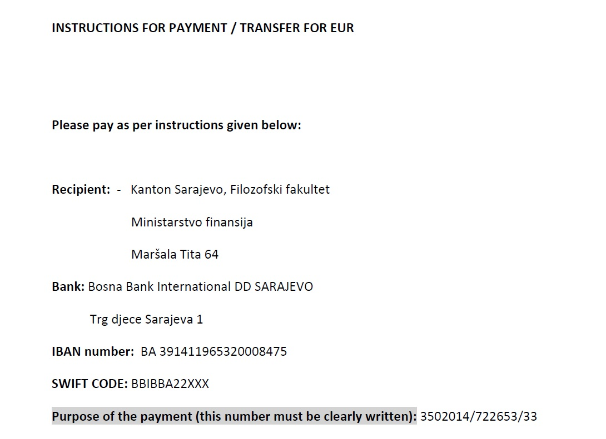
Molimo Vas da imate u vidu da će banke naplatiti dodatnu naknadu za plaćanje ino-uplata, odnosno da ćete imati međubankarske provizije, kao i naknade za konverzije iz valute Vaše države u euro, koje niti Ambasada niti Filozofski fakultet u Sarajevu nisu obavezni nadoknaditi u bilo kojem obliku. Prilikom uplate obavezno naglasite da sve međubankarske troškove, odnosno provizije snosite Vi kao uplatilac - kandidat. Sukladno svemu tome, molimo Vas da se konsultujete sa svojom bankom o tačnom iznosu ovih naknada za Vašu zemlju prije izvršenja uplate.
UPLATE UNUTAR BiH:
NAPOMENA: INSTRUKCIJE SE PROMJENE OD PROŠLE GODINE. MOLIMO VAS SLIJEDITE NOVU INSTRUKCIJU ISPOD.

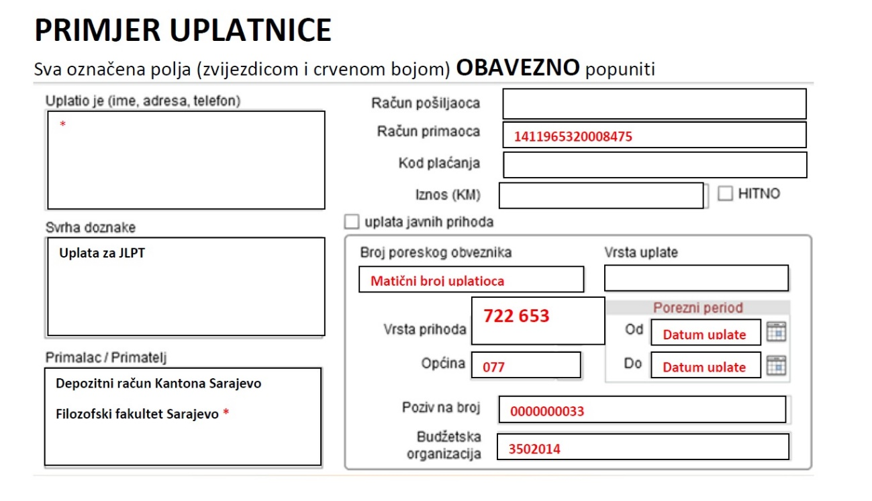
Molimo obratite pažnju da prije plaćanja ispravno popunite uplatnicu kako je prikazano na primjeru iznad. Bilo kakva greška će rezultirati neuspjehom transakcije, što bi za posljedicu moglo imati gubljenje prava na polaganje ispita.

7. Molimo pošaljite sljedeće dokumente poštom na adresu Ambasade Japana u BiH (Bistrik 9, 71 000 Sarajevo); dokumente u zatvorenoj koverti možete i lično dostaviti u Ambasadu:

a) Popunjen prijavni obrazac (stranice A i B);
b) Test Voucher;
c) Kopiju Test Vouchera;
d) Potvrdu iz banke o uplati iznosa za polaganje testa (kopija je također prihvatljiva).

8. Molimo naznačite 'Provjera znanja japanskog jezika / Japanese Language Proficiency Test' na koverti.
9. Rok za prijavu: 31. mart/ožujak 2024. godine (koverte sa poštanskim pečatom sa datumom 31. mart/ožujak će biti prihvaćene).

10. Potvrda primitka aplikacije će stići na e-mail adresu navedenu u vašem aplikacijskom formularu po isteku roka za prijavu.
11. Upite možete slati na e-mail adresu: jlpt.bih.sarajevo@gmail.com

Komitet za organizaciju JLPT testa u Bosni i Hercegovini se nada da će JLPT potaknuti što veći broj ljudi u Bosni i Hercegovini da uče japanski jezik, te da će dodatno doprinijeti promicanju bilateralnih odnosa između Japana i BiH u raznim sektorima, kao što su obrazovanje i kultura.

Molimo pogledajte službenu JLPT stranicu za detalje vezano za julski ispitni rok:
https://www.jlpt.jp/e/

JLPT – Japanese Language Proficiency Test 2024

March 18, 2024

The JLPT – Japanese Language Proficiency Test for 2024 will be held in Bosnia and Herzegovina at the Faculty of Philosophy, University of Sarajevo on July 7, 2024. The JLPT is a test for non-native speakers of Japanese language which evaluates and certifies their Japanese language proficiency.

＊＊＊＊＊＊
All the documents for the application can be downloaded from the link below:
(Test Guide, Application Forms, Voucher and Additional forms for persons with disabilities.)
https://drive.google.com/drive/folders/1_hy1sPV69-3Gt1XvlV8uRJDDHtH9PZRw?usp=sharing

Primjeri pitanja: http://jlpt.jp/e/samples/forlearners.html

Additional forms for persons with disabilities:
**Please note that applicants who request special testing accomodations are required to submit the application by the end of March, prior to the regular deadline.

＊＊＊＊＊＊

Eligibility
Applicants should be, in principle, non-native speakers of Japanese.

Levels

N1 – The ability to understand Japanese used in a variety of circumstances.
N2 – The ability to understand Japanese used in everyday situations, and in a variety of circumstances to a certain degree.
N3 – The ability to understand Japanese used in everyday situations to a certain degree.
N4 – The ability to understand basic Japanese.
N5 – The ability to understand some basic Japanese.

Test Fee: 82.00 KM = 42.00 €

Test Venue: University of Sarajevo – Faculty of Philosophy

Registration:

1. Firstly, please read the Test Guide carefully.
2. Please download the application form exclusively from this website.
3. Please note that the application form consists of three sheets (A, B, C), the Test Voucher and Test Voucher copy. When you complete the sheet A, the remaining sheets will be automatically completed.
4. Please print the application form. Keep the sheet C for yourself. Put your photos on the Test Voucher and the Test Voucher copy.
5. Please transfer the Test Fee (82.00 KM) to one of the following two bank accounts:

FOREIGN PAYMENT:
Please follow the link for payment instruction –
NOTE: THE INSTRUCTION HAS CHANGED FROM LAST YEAR. PLEASE MAKE SURE TO FOLLOW THE NEW INSTRUCTION BELOW.
Please bear in mind that banks will charge an additional fee for international transfer, commissions, conversion fees for payments other than euro etc., is required for you, the candidates, to cover. With that in mind, please consult with your bank about the exact amount of those costs before making the transfer.

LOCAL PAYMENT (WITHIN BiH):
NOTE: THE INSTRUCTION HAS CHANGED FROM LAST YEAR. PLEASE MAKE SURE TO FOLLOW THE NEW INSTRUCTION BELOW.

Please make sure to copy this payment instruction carefully when you pay. Making any mistake will cause failure of transaction, which will risk your eligibility of taking the exam.

7. Please send the following documents by post to the Embassy of Japan in BiH (Bistrik 9, 71 000 Sarajevo). Hand-delivered documents in a sealed envelope are also acceptable:

a) Completed application form (sheets A and B);
b) Test Voucher;
c) Test Voucher copy;
d) Bank receipt confirming the payment of the test fee (a copy is also acceptable).

8. Please indicate ‘Japanese Language Proficiency Test’ on the envelope.
9. Application period: 31. March 2024 (postage stamp dated 31 March is acceptable).

10. Confirmation receipt of application will be sent to the email address indicated on your application form after the application period.
11. Inquiries can be sent to jlpt.bih.sarajevo@gmail.com.

The JLPT Administration Committee in Bosnia and Herzegovina hopes that this test will encourage people in BiH to study Japanese language, and that it will help to further promote bilateral relations between Japan and BiH in various fields such as education and culture.

Please refer to the JLPT official websites for further details on the July exam:
https://www.jlpt.jp/e/

